**ВОПРОСЫ ПРАВОПРИМЕНЕНИЯ ПРОФЕССИОНАЛЬНОГО СТАНДАРТА «ПЕДАГОГ»**

Добрый день, уважаемые коллеги!

Рада приветствовать Вас на вебинаре!

Я – Романова Елена Геннадьевна. Возглавляемый мною отдел нормативного регулирования деятельности педагогических и руководящих работников уже неоднократно готовил правовые разъяснения и практические рекомендации для данной площадки. Ранее мы обсуждали с Вами вопросы правоприменения действующего Порядка аттестации, а также новых Особенностей режима рабочего времени и времени отдыха педработников.

Сегодня по поручению руководства Департамента государственной политики в сфере общего образования мы собрались, чтобы обсудить комплекс актуальных вопросов, связанных с правоприменением профстандарта «Педагог».

В основу подготовленного материалы легли вопросы, адресованные нам специалистами региональных министерств, и, конечно, обращения самих педработников – воспитателей и учителей.

В работе вебинара принимают участие представители 2-х структурных подразделений Минобрнауки России.

Это заместитель начальника отдела Департамента государственной политики в сфере подготовки рабочих кадров и дополнительного профессионального образования **Роман Валерьевич Назаров**

и советник отдела Департамента государственной политики в сфере общего образования **Сергей Сергеевич Шадрин**.

И так с вашего позволения перейдём к презентации.

**Сопроводительный текст к слайдам**

**Слайд № 1**

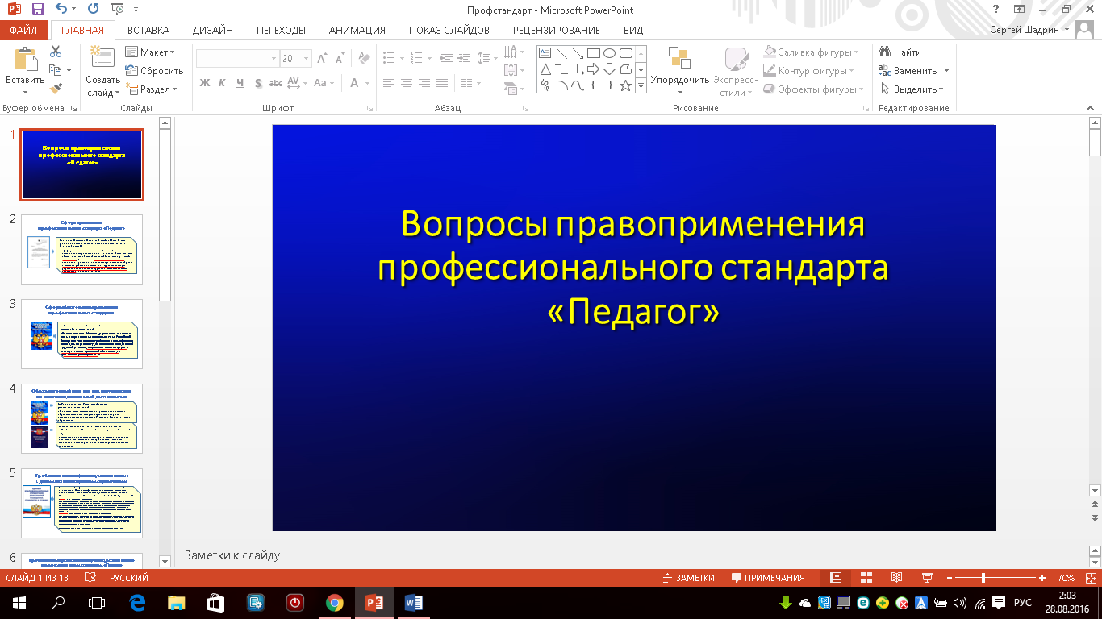

Вот уже почти 3 года назад, осенью 2013 года, был утверждён профессиональный стандарт «Педагог».

Соответствующий документ готовился под руководством нашего министерства, но, как и все профстандарты (а сейчас их свыше восьмисот!), был оформлен приказом Минтруда России.

Изначально было установлено, что профстандарт «Педагог» будет применяться работодателями с 1 января 2015 года. Однако фактическая неготовность к этому многих организаций, реализующих общеобразовательные программы, побудила Минобрнауки России выступить с ходатайством о переносе срока внедрения данного профстандарта на 1 января 2017 года.

Таким образом, согласно букве действующего приказа Минтруда России до вступления в силу профстандарта «Педагог» осталось 4 месяца. Вопрос о том, будет ли срок его внедрения вновь отодвигаться, на сегодняшний день остаётся открытым.

Один из вариантов, который прорабатывается министерством, – это возможный перенос срока внедрения профстандарта. Однако для юридического оформления подобной инициативы нужны веские основания.

Хотелось бы подчеркнуть, что, независимо от того, какое решение будет в итоге принято, мы в любом случае должны быть готовыми к плановой ситуации вступления профстандарта «Педагог» в силу с 1 января 2017 года. К этому нас обязывает действующая норма законодательства.

**Слайд № 2**

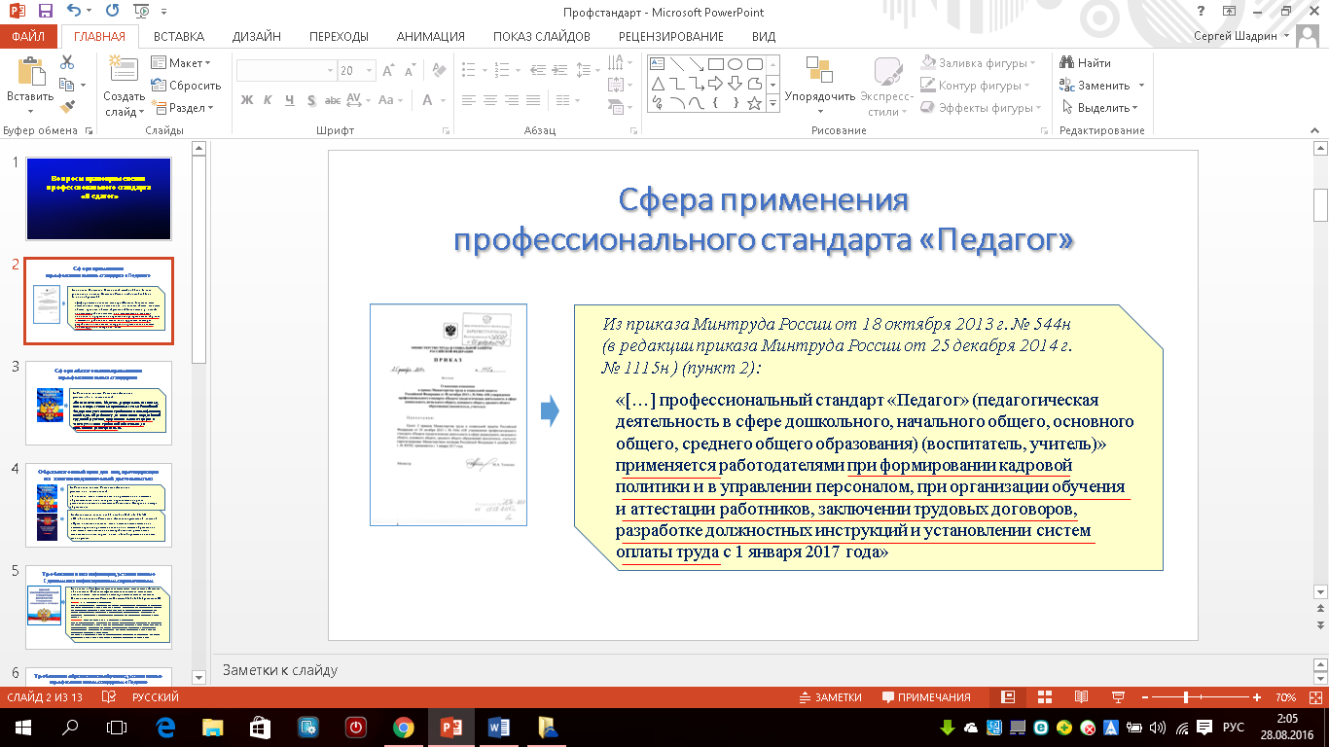

На представленном слайде содержится выдержка из приказа, в которой обозначены сферы возможного применения профстандарта.

Кем предполагается это применение? В приказе содержится чёткий ответ: «работодателями», то есть непосредственно директорами школ и детских садов.

Что означает тезис о применении профстандарта при организации обучения и т. д.?

Как свидетельствуют многочисленные обращения педработников в министерство, ещё не вступивший в силу профстандарт нередко используется как инструмент признания тех или иных воспитателей и учителей якобы не соответствующими занимаемым должностям по уровню образования.

Хотелось бы ещё раз внести ясность в этот вопрос.

Во-первых, необходимо разделить 2 категории лиц. К первой категории относятся уже работающие воспитателя учителя, ко второй категории – те, кто будут претендовать на соответствующие должности после внедрения профстандарта.

Предположим, профстандарт «Педагог» вступил в силу, а уже работающий в школе гражданин Иванов не соответствует установленным профстандартом требованиям к образованию и обучению. В этом случае возвращаемся к приказу и внимательно читаем: профстандарт применяется «при **организации** обучения». **То есть задачей работодателя является организовать обучение такого работника, а не расторгнуть с ним трудовой** договор **или заставить решать вопрос с обучением самостоятельно**. О том, на каких условиях это должно происходить, мы поговорим ниже.

Но сейчас необходимо зафиксировать безосновательность и недопустимость указаний со стороны региональных министерств и прочих инстанций об увольнении работников, не соответствующих требованиям профстандарта к образованию и обучению.

Перечень оснований для расторжения трудового договора с работником по инициативе работодателя или по обстоятельствам, не зависящим от воли сторон, установлен **Трудовым кодексом**. Внимательно прочитав соответствующие статьи, мы обнаружим, что в них **не содержится такое основание для увольнения, как несоответствие работника какому-то образовательному цензу или конкретно требованиям профстандарта.**

В Трудовом кодексе (смотрите статью 81) говорится о том, что трудовой договор может быть расторгнут работодателем в случае несоответствия работника занимаемой должности или выполняемой работе вследствие недостаточной квалификации, подтверждённой результатами аттестации. Иными словами, недостаточность квалификации определяется не автоматически (по строчке в дипломе об образовании), а посредством аттестационных процедур.

Каким образом профстандарт применяется при аттестации?

В перспективе будет разработан и принят новый, более совершенный, Порядок проведения аттестации. Однако до этого времени необходимо неукоснительно руководствоваться действующим Порядком, утверждённым Минобрнауки России. **Он является нормативным правовым актом прямого действия и не требует установления регионами каких-либо дополнительных правил, в том числе в связи с внедрением профстандарта «Педагог».**

В Порядке аттестации указано, что для проведения аттестации педработника в целях подтверждения соответствия занимаемой должности работодатель вносит в аттестационную комиссию представление, в котором, помимо прочего, содержатся сведения об уровне образования работника и информация о получении им дополнительного профессионального образования по профилю педагогической деятельности.

Очевидно, данные сведения должны анализироваться аттестационной комиссией в соотнесении их с требованиями профстандарта к образованию и обучению. И тут возникает вопрос, может ли несоответствие этим требованиям служить основанием для признания работника несоответствующим занимаемой должности?

Разрешение данной ситуации находится в компетенции аттестационной комиссии, так как сведения об образовании работника рассматриваются в комплексе с мотивированной всесторонней и объективной оценкой его профессиональных, деловых качеств, а также результатов профессиональной деятельности по выполнению трудовых обязанностей, возложенных трудовым договором.

**Большую роль при рассмотрении перечисленных документов играет и представитель выборного органа профсоюзной организации, являющийся членом аттестационной комиссии по должности. В его задачи, в частности, входит, прояснение таких вопросов, как то, а организовал ли работодатель обучение работника, требования к которому установлены профстандартом.**

Напоминаю, что согласно Трудовому кодексу необходимость подготовки и дополнительного профессионального образования определяется работодателем. **Следовательно, если работодатель по тем или иным причинам не определил такую необходимость за счёт средств организации, то непрохождение работником соответствующего обучения не может служить основанием для признания его несоответствующим занимаемой должности.**

В свою очередь, лица, имеющие квалификационную категорию, вообще не проходят аттестацию в целях подтверждения соответствия занимаемой должности. При этом исчерпывающий перечень оснований для установления первой и высшей квалификационных категорий установлен федеральным Порядком проведения аттестации и не содержит каких-либо требований к образованию работника.

**Слайд № 3** 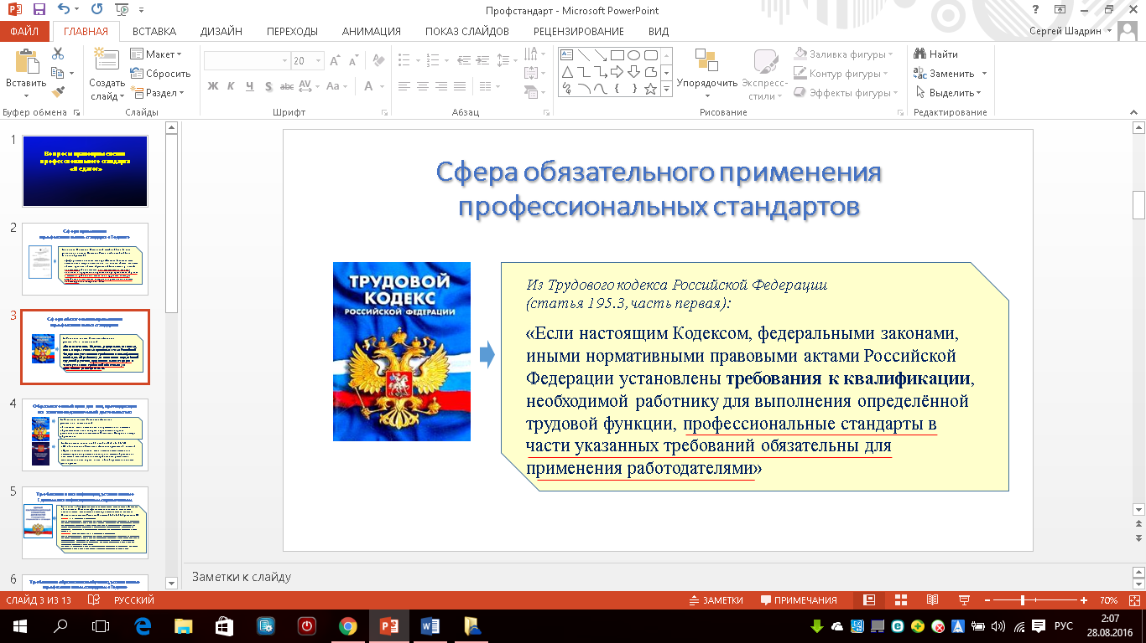

Уважаемые коллеги!

С учётом вышеизложенного прошу также обратить внимание на то, что с 1 июля текущего года вступили в силу поправки к Трудовому кодексу, а именно появилась новая статья, в которой установлена сфера обязательного применения профстандартов.

К таковой относятся требования к квалификации – в том случае, если они установлены Трудовым кодексом, законами и НПА Российской Федерации.

Что такое квалификация?

Согласно статье 195.1 Трудового кодекса квалификация – это уровень знаний, умений, профессиональных навыков и опыта работы работника.

Установлены ли действующим законодательством какие-либо требования к квалификации учителей и воспитателей?

**Слайд № 4**

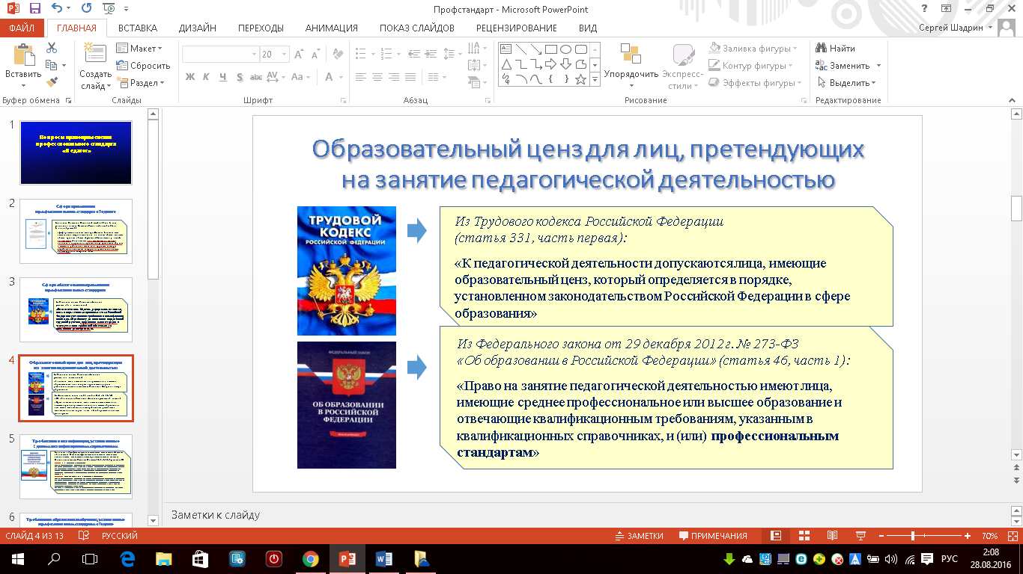

Согласно номенклатуре должностей педработников воспитатели и учителя относятся к категории педагогических работников.

Трудовой кодекс не устанавливает какие-либо требования к квалификации педработников, но гласит, что для допуска к педагогической деятельности они должны иметь образовательный ценз, который определяется в порядке, установленном законодательством Российской Федерации в сфере образования.

В свою очередь, как следует из закона «Об образовании», право на занятие педагогической деятельности распространяется на лиц, которые отвечают одновременно двум критериям.

Первый критерий – это наличие среднего профессионального или высшего образования. Обращаю внимание на то, что данное требование было установлено ещё в 2012 году и не имеет никакого отношения к внедрению профстандарта. Иными словами, ещё с момента вступления в силу закона «Об образовании» работодатели не имели права принимать на работу в качестве учителей и воспитателей лиц, не имеющих среднего профессионального или высшего образования. Если же таковые работники были трудоустроены до вступления в силу закона (например, это относится к воспитателям из числа слушателей педагогических классов), то **задачей работодателей на современном этапе является обеспечение получения ими либо высшего, либо среднего профессионального образования за счёт средств организации.**

Второй критерий – это соответствие квалификационным требованиям, указанным в квалификационных справочниках, и (или) профессиональным стандартам.

**Слайд № 5**

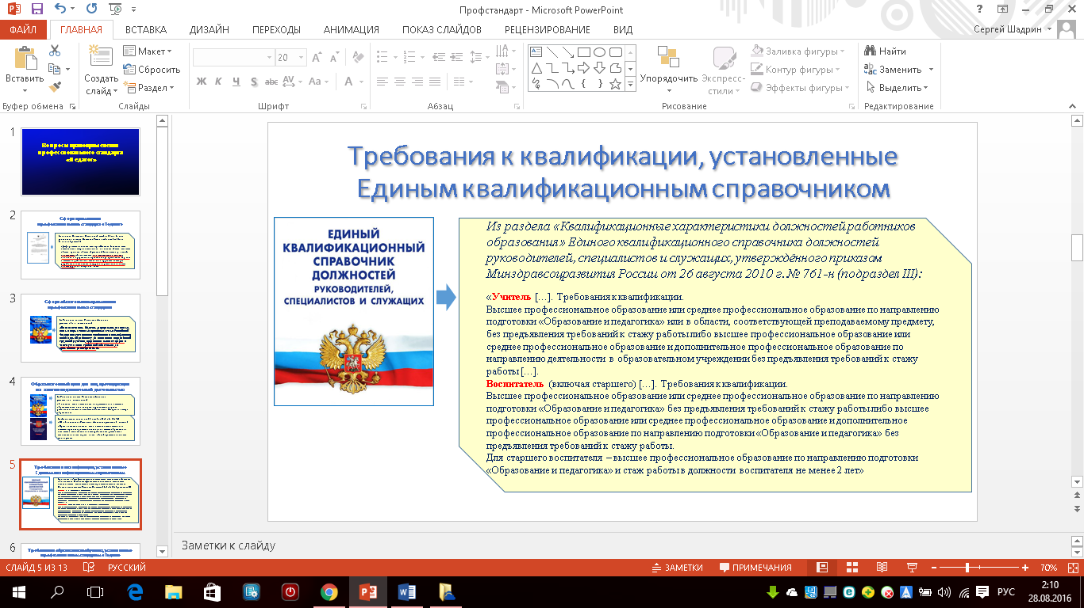

Обратимся к Единому квалификационному справочнику. Установленные им требования к квалификации учителей и воспитателей применяются уже 6 лет.

Кроме того, пункт 9 подраздела «Общие положения» позволяет по рекомендации аттестационной комиссии назначать на соответствующие должности лиц, не имеющих специальной подготовки или стажа работы, но обладающих достаточным практическим опытом и компетентностью, выполняющих качественно и добросовестно возложенные на них должностные обязанности.

ЕКС утверждён приказом Минздравсоцразвития. А принятый спустя 2 года закон «Об образовании» гласит, что нормативные правовые акты федеральных органов исполнительной власти применяются постольку, поскольку они не противоречат закону «Об образовании». В связи с этим обращаю внимание на техническое несоответствие ряда формулировок ЕКС терминологии закона «Об образовании». Например, понятие «высшее профессиональное образование» заменено на «высшее образование», «образовательное учреждение» – на «образовательную организацию». Кроме того, профессиональное обучение осуществляется в настоящее время не по направлению подготовки «Образование и педагогика», а в рамках укрупнённой группы направлений подготовки высшего образования и специальностей среднего профессионального образования «Образование и педагогические науки».

Наконец, упомянутый 9 пункт по-прежнему может применяться, но только в отношении тех лиц, которые имеют либо среднее профессиональное, либо высшее образование. В частности, по рекомендации аттестационной комиссии на должность учителя информатики может быть назначено лицо, имеющее высшее образование, не относящее к укрупнённой группе направлений подготовки «Образование и педагогические науки» (к примеру, по специальности «Программирование в компьютерных системах»), и не имеющее дополнительного профессионального образования по направлению деятельности в образовательной организации, однако обладающее при этом достаточным практическим опытом и компетентностью, выполняющее качественно и в полном объёме возложенные на него должностные обязанности.

**Слайд № 6**

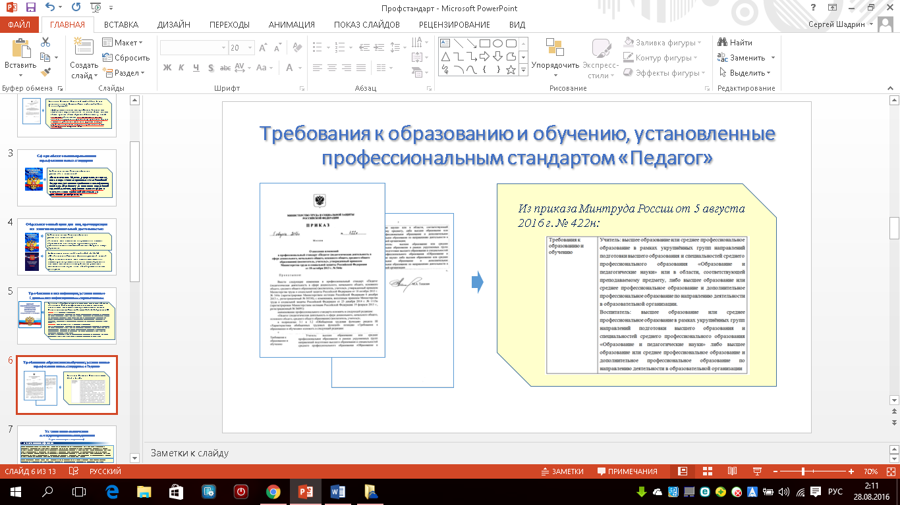

Много вопросов вызывала ситуация расхождения между квалификационными требованиями к воспитателям и учителям, установленными ЕКС, и требованиями профстандарта «Педагог» к образованию и обучению. В связи с этим летом текущего года Минобрнауки ходатайствовало о приведении указанных требований в соответствие друг с другом.

В итоге в августе был издан приказ Минтруда (его текст был разослан вам в качестве приложения к информационному письму о вебинаре), согласно которому требования профстандарта «Педагог» к образованию и обучению были приведены в соответствие с уже действующими квалификационными требованиями ЕКС. Единственное изменение претерпели формулировки (например, «высшее образование» вместо «высшего профессионального образования» и т. д.). Но эта разница между соответствующими требованиями профстандарта и ЕКС носит теперь сугубо технический характер.

На минувшей неделе, 23 августа, данный приказ был зарегистрирован в Министерстве юстиции.

Что это означает на практике? То, что **внедрение профстандарта «Педагог» не приведёт к возникновению каких-либо иных требований к образованию и обучению воспитателей и учителей по сравнению с теми, что существуют в качестве квалификационных требований ЕКС на протяжении уже 6 лет.**

С учётом изложенного и с целью преодоления искусственного ажиотажа убедительно прошу провести (в том числе по профсоюзной линии) разъяснительные беседы с руководителями и педагогическими коллективами образовательных организаций относительно **сохранения без изменений действующих квалификационных требований и к воспитателям, и к учителям.**

**Слайд № 7**

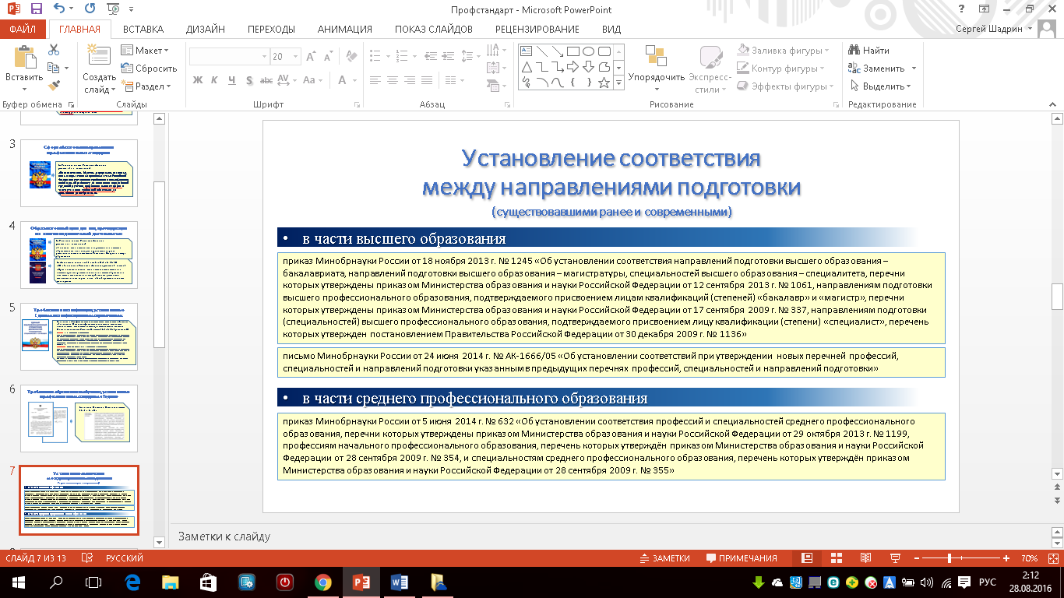

Как известно, в соответствии с законом «Об образовании» документом, подтверждающим получение как высшего образования (будь то бакалавриат, специалитет или магистратура), так и среднего профессионального образования, является соответствующий диплом.

Однако как определить, соответствует ли тот или иной диплом, полученный, предположим, 20 лет назад, обозначенной в профстандарте укрупнённой группе направлений подготовки «Образование и педагогические науки»?

С этой целью нашими коллегами из других департаментов были подготовлены приказы об установлении соответствия между новыми направлениями подготовки и существовавшими ранее специальностями. Оба приказа (и в части высшего, и в части среднего профессионального образования) размещены в сети «Интернет». Там же (например, в справочно-правовой системе «Консультант») Вы можете найти и обозначенное на слайде письмо Минобрнауки, в котором содержатся таблицы тождественности специальностей и направлений подготовки – так называемые «переходники».

Перечисленные документы должны стать «настольными книгами» директоров школ и детских садов при организации обучения работников, а также учитываться председателями первичных профсоюзных организаций при согласовании или несогласовании соответствующих планов организаций.

Одновременно заостряю внимание на нелепость бытующих утверждений о том, что профстандарт «Педагог» якобы не допускает к работе в качестве воспитателей и учителей лиц, имеющих только среднее профессиональное образование или высшее образование – бакалавриат. Подчёркиваю: и **выпускники организаций СПО, и бакалавры имеют согласно профстандарту полное право на трудоустройство в качестве воспитателей и учителей.**

**Слайд № 8**

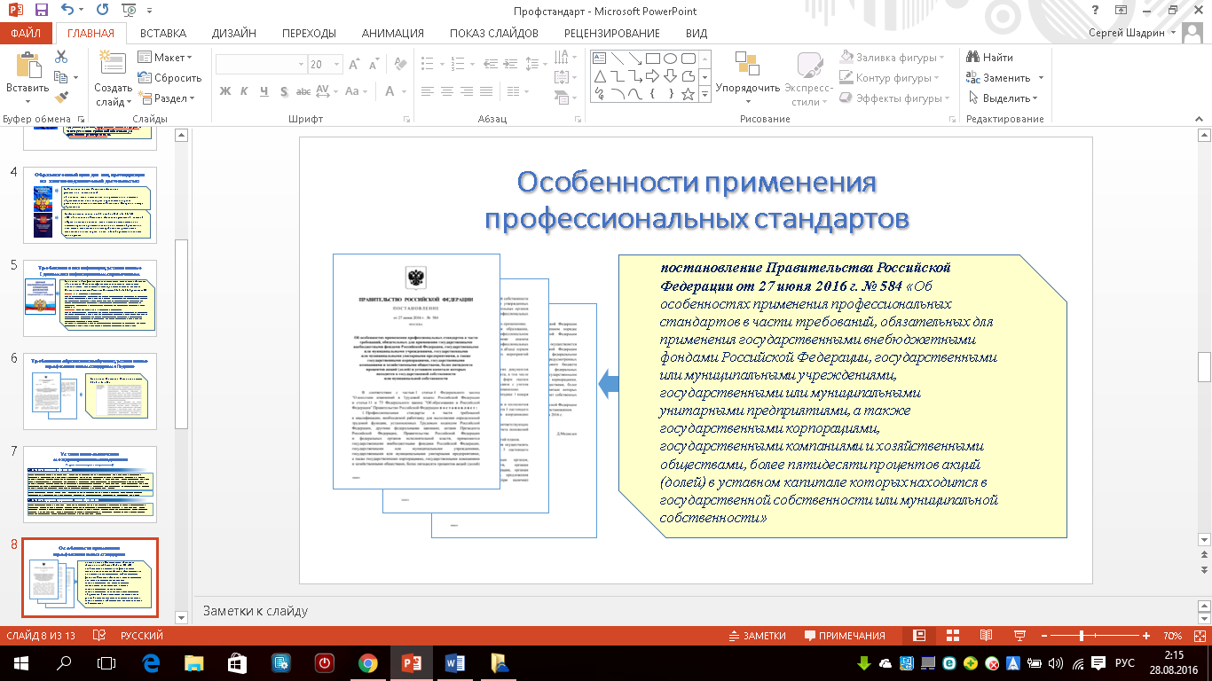

Кроме того, в июне текущего года Правительством были утверждены особенности применения профстандартов в части обязательных требований, то есть требований к квалификации.

К сожалению, практика свидетельствует о том, что не только воспитатели и учителя, но и многие руководители образовательных организаций понятия не имеют о существовании и содержании данного документа.

Между тем, именно в этом постановлении чётко описан алгоритм действий работодателей в связи со вступлением в силу тех или иных профстандартов (в том числе профстандарта «Педагог»).

Коллеги, считаю крайне необходимым довести данное постановление до сведения директора каждой школы и детского сада, а по профсоюзной линии – до руководителя каждой первичной профсоюзной организации в соответствующих школах и детсадах.

**Слайд № 9**

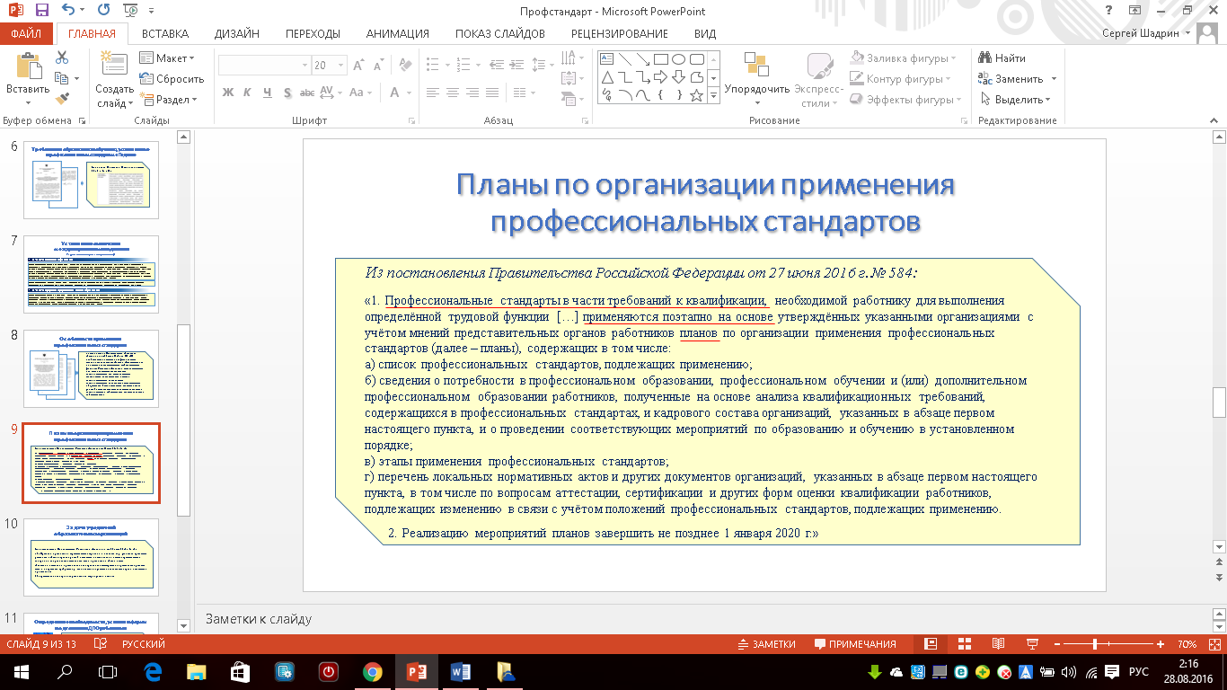

Обратимся непосредственно к тексту упомянутого документа.

Мы видим, что на основании постановления правительства профстандарт «Педагог», как и другие профстандарты, должен применяться в части требований к квалификации **поэтапно**.

Иными словами, после внедрения профстандарта «Педагог» руководитель образовательной организации должен проанализировать, соответствуют ли её работники – воспитатели и учителя – требованиям к образованию и обучению. Здесь необходимо учитывать и установленное законом «Об образовании» право педработников на дополнительное профессиональное образование по профилю педагогической деятельности не реже чем один раз в три года.

Выявленные в ходе анализа потребности в получении теми или иными работниками образования, в том числе ДПО, должны быть отражены в плане, рассчитанном на период до 1 января 2020 года.

Соответствующие планы утверждаются с учётом мнения представительных органов работников и согласно общим нормам трудового законодательства подлежат согласованию с профкомами школ и детсадов. В связи с этим данные планы можно обозначить в коллективных договорах, включив их в перечень локальных актов, подлежащих обязательному согласованию с выборным органом первичной профсоюзной организации.

**Слайд № 10**

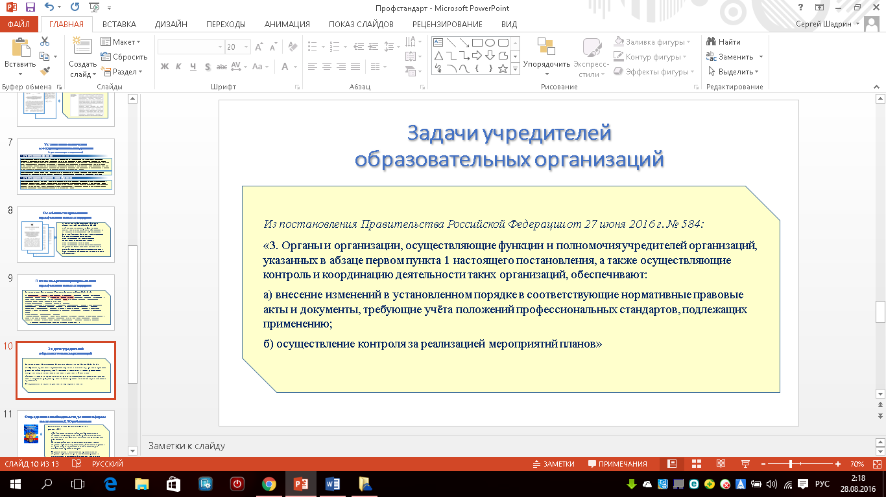

В постановлении обозначен и круг полномочий учредителей образовательных организаций, а также органов, осуществляющих государственный контроль (надзор) за их деятельностью.

Их задачей является не подготовка предписаний об увольнении учителя Иванова или воспитателя Сидоровой, а осуществление контроля за составлением и реализацией работодателями планов по организации обучения соответствующих работников (например, получения воспитателями из числа слушателей педагогических классов образования не ниже СПО).

В свою очередь, при обозначении в планах мероприятий, направленных на реализацию права педработников на дополнительное профессиональное образование не реже чем один раз в три года, необходимо учитывать, что с учётом финансовых возможностей организации это право может быть реализовано не обязательно в форме освоения дорогостоящих программ профессиональной переподготовки, но и посредством освоения программ повышения квалификации. Согласно приказу Минобрнауки от 2013 года № 499 минимально допустимый срок освоения программ повышения квалификации составляет 16 часов.

**Слайд № 11**

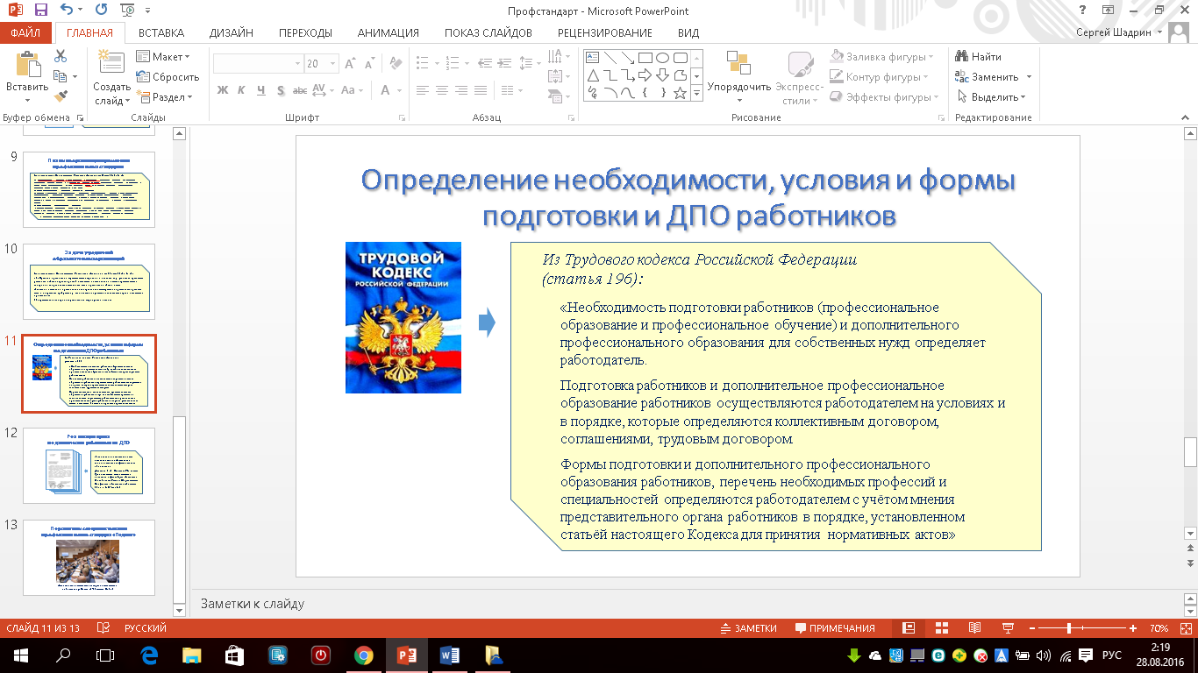

На основании Трудового кодекса конкретные условия подготовки и ДПО работников осуществляются в порядке, которые определяются коллективным договором, соглашениями, трудовым договором.

**Необходимость освоения работником либо программы профессиональной переподготовки, либо программы повышения квалификации определяется работодателем не произвольно, а с учётом мнения представительного органа работников.**

**Слайд № 12**

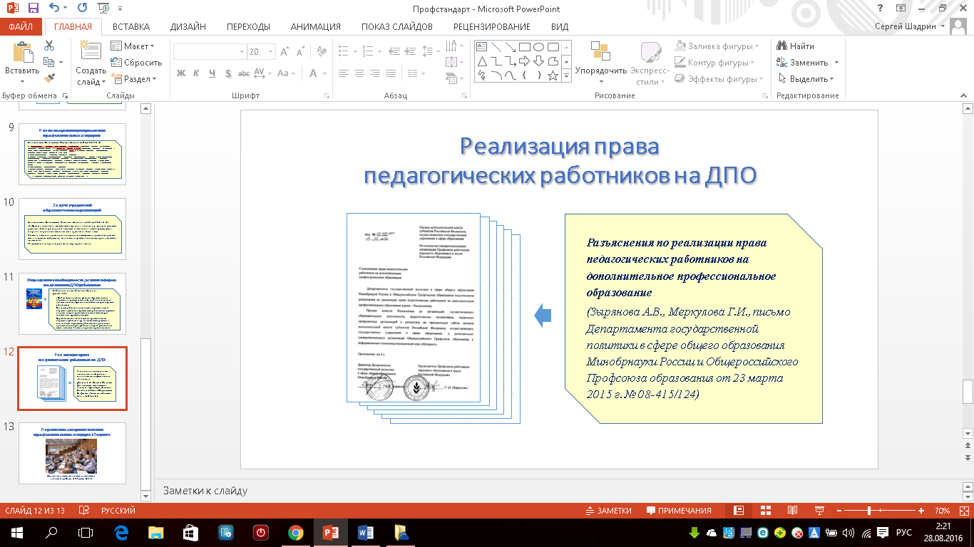

Более подробно механизм реализации права педработников на дополнительное профессиональное образование раскрыт в разъяснениях, подготовленных нашим Департаментом совместно с Общероссийским Профсоюзом образования.

В частности, в разъяснениях содержатся выводы о недопустимости принуждения педработников к получению ДПО за счёт собственных средств, а также необоснованности включения подобных условий в соответствующие договоры.

Данные разъяснения были направлены в прошлом году в адреса региональных министерств, а также региональных (межрегиональных) организаций Профсоюза с просьбой довести их до сведения работников, а также размещены в свободном доступе в сети «Интернет».

Между тем, в Минобрнауки России по-прежнему поступают многочисленные вопросы воспитателей и учителей о том, правомерны ли требования директоров к освоению дополнительных профессиональных программ за счёт средств самих работников. Данные обращения, к сожалению, свидетельствуют о низком уровне правовой культуры многих педработников, в то время как согласно действующим нормам ЕКС и воспитатель, и учитель должны знать трудовое законодательство. В свою очередь, профстандарт «Педагог» также относит трудовое законодательство к необходимым знаниям.

Коллеги, с учётом изложенного, а также в рамках Года правовой культуры, объявленного Общероссийским Профсоюзом образования, предлагаю активизировать адекватную разъяснительную работу в этом направлении.

**Слайд № 13**

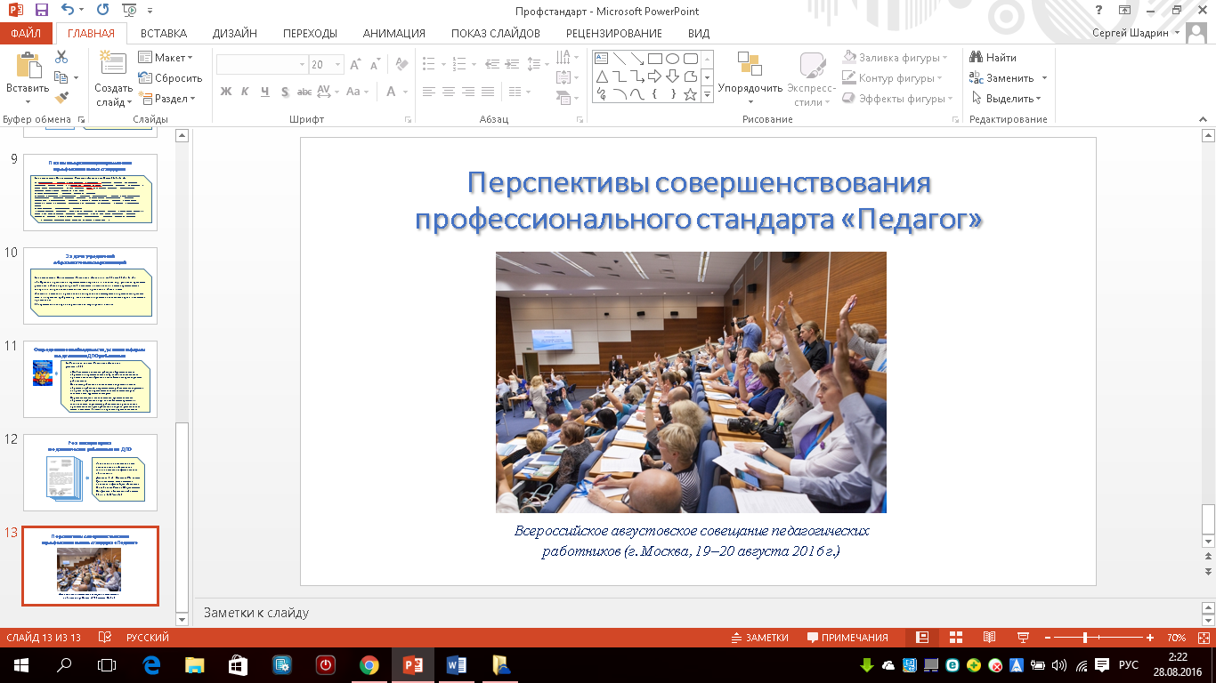

Различные вопросы, связанные с профстандартом «Педагог», были рассмотрены и в ходе состоявшегося полторы недели назад первого в истории Всероссийского августовского совещания педработников.

В частности, высказывались идеи разделения профстандарта «Педагог» на несколько уровней, то есть дифференциации возможных трудовых действий воспитателей и учителей на несколько уровней сложности. (например, в целях избежания предъявления унифицированных требований к молодому педагогу и к педагогу-наставнику).

Однако, независимо от того, будет ли это предложение в перспективе учтено, хотелось бы отметить, что и в нынешней редакции профстандарт «Педагог» (равно как и ЕКС) служит лишь основой для последующей разработки на его основе должностных инструкций.

Необходимо понимать, что трудовые действия, перечисленные в профстандарте, могут быть распределены конкретным работодателем между несколькими воспитателями, между несколькими учителями, в том числе исходя из уровня их реальной квалификации, соотнесения с объёмом уже выполняемой работы и элементарного здравого смысла. При этом вменение новых обязанностей уже работающим воспитателям и учителям, разумеется, не может осуществляться работодателем произвольно, в одностороннем порядке, так как трудовые договоры с этими работниками заключены, их должностные обязанности определены, и в случае их изменения требуется, как минимум, заключение дополнительного соглашения к трудовому договору.

Большое спасибо за внимание! С наступающим Вас Днём знаний и началом нового учебного года!